Panel weintek - automatyka z Frapol
W artykule przedstawiony zostanie kolejny z topowych produktów marki Frapol, panel weintek. Sprawdź do czego służy oraz jak został wykorzystany przez innowacyjną firmę Frapol.

Panele i rozwiązania HVAC
FRAPOL to spółka należąca do GRUPY KAPITAŁOWEJ INSTAL – KRAKÓW. Frapol to przedsiębiorstw, które od 27 lat dostarcza systemy klimatyzacji i wentylacji na rynki krajowe i zagraniczne. Co więcej, nasz dział automatyki specjalizuje się w zapewnianiu naszym klinetów kompleksowych układów sterowania cetralnego. Wierzymy, że wybór automatyki fabrycznej, typu panel weintek, niesie za sobą wiele korzyści. Jakich? Sprawdźmy!
Panel Weintek - specyfikacja oraz zalety

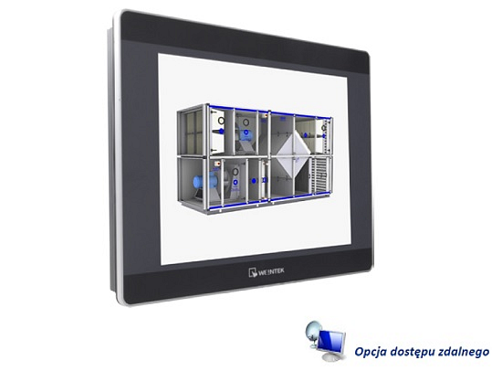
W panelach zarządzających Frapol wprowadził swoje autorskie oprogramowanie, dla każdego klienta decydującego się na wprowadzenie automatyki fabrycznej a tym samym wykorzystanie zintegrowanego systemu sterowania istnieje możliwość personalizacji owego oprogramowania. Panel Weintek to możliwość dostepu z dowolnego miejsca na świecie. Automatyka central wentylacyjnych marki Frapol może zostać zamontowana w dowolnym miejscu, przez naszych specjalistów, oferujemy także przeszkolenie z systemu oraz opiekę serwisową. Dzięki panelowi możliwa jest także czytelna obsługa i wizualizacja pracy instalacji oraz archiwizacja danych. Weintek jest kompatybilny ze sterownikami Carel, jest to także sprzęt, który możemy uważać za alternatywę dla prostych BMS.

